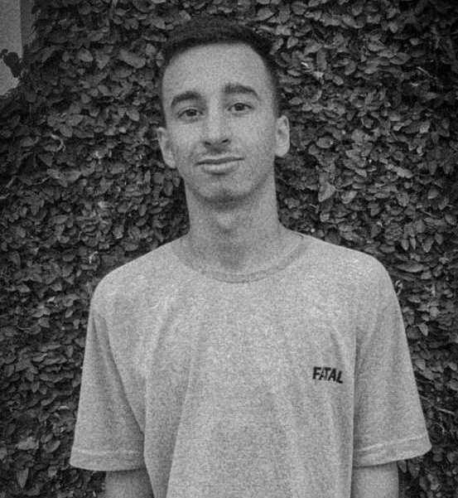 |  | nícolas gonçalves
Perfil  Filiação:  Beatriz Gomes da Silva  Leandro Gonçalves  Data de Nascimento:  14/11/2002  Sexo: Masculino  Estado Civil: Solteiro  Nacionalidade: Brasileiro  Dispensado do Serviço Militar  Endereço:  Rua Carlos Edivin Endres, Nº 604  Bairro: Aeroclube  Montenegro / RS  CEP: 95780-000  Contato  TELEFONE:  (51) 9 8527-7229  EMAIL:  nicolassgoncalvess@gmail.com |  | EXPERIÊNCIA DE TRABALHO  Lojas Radan Cargo: Jovem Aprendiz  07/05/2018 – 17/06/2019  Assistente de loja  05/12/2020 - 03/01/2021 – (Período de Natal)  Estágio na Fundação Municipal de Artes de Montenegro (FUNDARTE)  Cargo: Office Boy  25/06/2019 – 24/06/2020  Auxiliar na conferência de malotes; Auxiliar na expedição de documentos; Auxiliar nos serviços bancários, auxiliar no envio e recebimento de correspondências.  EDUCAÇÃO  Colégio Estadual DR. Paulo Ribeiro Campos  Ensino Médio Completo  cursos  - Escola Profissional Global Informática  Curso Básico de Contabilidade, Gestão de Pessoas,  Marketing Pessoal, Secretariado, Word 2013  03/2016 – 10/2016 Total de 90 Horas  - Senac – RS  Curso de Estoquista, Repositor de Mercadorias,  Vendedor de comércio e Varejista.  07/05/2018 – 17/06/2019 Total de 1110 Horas

